「じょうずに手あらいができるようになろう！」
１年 くみ 名まえ

●じぶんの「手あらい」のめあて
どんなことにきをつけて
いつ

手をあらいます！
●きょうの手あらいについて いろをぬりましょう。
（バッチリできた…あお もうちょっと…きいろ）

にち | にち | にち | にち | にち
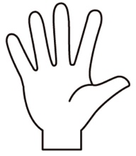
おうちの人などから
先生から
●１しゅうかん やってみて

